Chiều thứ tư, ngày 21 tháng 02 năm 2024
MÔN: TOÁN
BÀI 66: THỰC HÀNH LẮP GHÉP, XẾP HÌNH KHỐI (TIẾT 2) TIẾT 113
I. YÊU CẦU CẦN ĐẠT
1. Kiến thức, kĩ năng:
- Thực hành lắp ghép, xếp hình khối.
- Liên hệ, nhận biết được các đồ vật gần gũi có dạng khối trụ, khối cầu, khối lập phương, khối hộp chữ nhật.
2. Năng lực:
- Thông qua việc quan sát HS phát triển được năng lực mô hình hóa toán học, sử dụng công cụ và phương tiện học toán, giao tiếp toán học.
3. Phẩm chất:
- Có tinh thần hợp tác trong khi làm việc nhóm, yêu thích học toán.
II. ĐỒ DÙNG DẠY HỌC
1. Đối với giáo viên:
- mô hình khối trụ, khối cầu, khối lập phương, khối hộp chữ nhật bằng bìa hoặc nhựa… hộp sữa, cái cốc, ống nước …
2. Đối với học sinh: SGK; Bộ đồ dùng Toán mượn ở thư viện , các vật thật có dạng hình khối trụ, khối cầu, khối lập phương, khối hộp chữ nhật bằng bìa, gỗ hoặc nhựa….
III. CÁC HOẠT ĐỘNG DẠY HỌC

TG | HOẠT ĐỘNG CỦA GIÁO VIÊN | HOẠT ĐỘNG CỦA HỌC SINH
5’ | 1.MỞ ĐẦU  *Mục tiêu: Tạo không khí lớp học vui tươi, sinh động kết hợp kiểm tra kiến thức cũ  *Cách tiến hành:
 | - GV cho HS đặt các đồ vật đã chuẩn bị lên bàn, thảo luận nhóm 4 và cùng nhau xếp riêng các đồ vật ra thành từng loại khối lập phương, khối hộp chữ nhật, khối trụ, khối cầu.  - Gv kết hợp giới thiệu bài: Bài 66:thực hành lắp ghép, xếp hình khối (tiết 2) | - HS đặt các đồ vật đã chuẩn bị lên bàn, thảo luận nhóm 4 và chia sẻ hiểu biết về hình dạng của đồ vật đó:  Chẳng hạn: Hộp sữa Yomost, hộp bánh có dạng khối hộp chữ nhật;  hộp kẹo có dạng khối trụ; quả bóng, viên bi có dạng khối cầu, ...  - Đại diện các nhóm báo cáo kết quả.  - HS lắng nghe.  - HS ghi tên bài vào vở.
20’ | 2.LUYỆN TẬP, THỰC HÀNH  *Mục tiêu : Thực hành lắp ghép, xếp hình khối..  * Cách tiến hành:
 | Bài 4: Sử dụng các khối lập phương, khối hộp chữ nhật, khối trụ, khối cầu để xếp hình em thích.  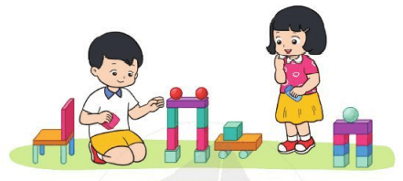  - GV gọi HS đọc YC bài.  - H: Bài yêu cầu làm gì?  - GV hướng dẫn HS làm việc cá nhân, sử dụng các khối hình đã học (như khối lập phương, khối hộp chữ nhật, khối trụ, khối cầu) để ghép thành các hình như gợi ý hoặc các hình theo ý thích.  - GV quan sát, giúp đỡ HS gặp khó khăn.  - GV gọi HS chia sẻ trước lớp  + GV khuyến khích HS đặt câu hỏi cho bạn.  Ví dụ: Hình ghép của bạn có mấy hình khối trụ? Hình ghép của bạn có mấy hình khối cầu?...  - Nhận xét, tuyên dương. | - 2 -3 HS đọc.  - 1-2 HS trả lời: Sử dụng các khối lập phương, khối hộp chữ nhật, khối trụ, khối cầu để xếp hình em thích.  - HS làm việc cá nhân theo gợi ý của GV.  -HS mời bạn xem hình mới ghép được và nói cho bạn nghe về ý tưởng ghép hình của mình. Ví dụ: ghế ngồi, ô tô, ngôi nhà,…  - 3 - 5 HS chia sẻ trước lớp và nói cho các bạn nghe về ý tưởng ghép hình của mình.  - HS đặt câu hỏi cho bạn.  - HS lắng nghe nhận xét bạn.
10’ | 3. VẬN DỤNG, TRẢI NGHIỆM  *Mục tiêu:  - Thực hành lắp ghép, xếp hình khối.  - Ghi nhớ, khắc sâu nội dung bài.  * Cách tiến hành
 | Bài 5: Dùng các khối sau để xếp hình và xem ai xếp được cao hơn, vững chắc hơn.  *Tiết học thư viện :  -GV cho hs sử dụng bộ đồ dùng hình khối mượn ở thư viện để xếp hình  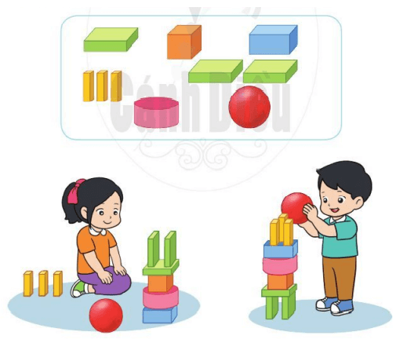  - GV gọi HS đọc YC bài.  H: Bài yêu cầu làm gì?  - GV hướng dẫn HS dùng các khối hình như trong SGK thảo luận nhóm 4 để xếp hình, nhóm nào xếp được cao hơn, chắc hon thì thắng cuộc.  - GV quan sát, giúp nhóm HS gặp khó khăn. Khuyến khích HS chia sẻ ý tưởng xếp hình của mình, lí do nhóm quyết định xếp như vậy để hình cao hơn chắc hơn.  - GV gọi HS chia sẻ trước lớp.  - GV nhận xét, tuyên dương.  Nếu được rút kinh nghiệm để lần sau làm tốt hơn thì em sẽ làm gì?  H: Kể tên một số đồ vật có dạng hình khối trụ, khối cầu, khối lập phương, khối hộp chữ nhật?  - GV nhận xét, tuyên dương.  - Về nhà tìm thêm đồ vật có dạng hình khối trụ, khối cầu, khối lập phương, khối hộp chữ nhật có trong nhà em nhé  - Nhận xét giờ học. | - 2 -3 HS đọc.  - 1-2 HS trả lời: Dùng các khối sau để xếp hình và xem ai xếp được cao hơn, vững chắc hơn.  - HS làm việc nhóm 4 nhóm trưởng hướng dẫn các bạn dùng các khối hình như trong SGK để xếp hình. Trong trường hợp không có các khối hình như trong SGK để lắp ghép thì các nhóm sử dụng các khối hình mình mang để xếp, ghép.  - Đại diện các nhóm chia sẻ trước lớp và nói cho các bạn nghe về ý tưởng ghép hình của mình.  - HS lắng nghe nhận xét nhóm bạn.  - 1-2 HS trả lời.  -HS nối tiếp nhau kể tên một số đồ vật có dạng hình khối trụ, khối cầu, khối lập phương, khối hộchữ nhật.  - HS lắng nghe .
IV. ĐIỀU CHỈNH SAU BÀI DẠY( Nếu có)
…………………………………………………………………………….............................…......…………………………………………………………………………………...............................

